JAVA SCRIPT

fatec – senai centro | Rua Caetés 741, Belo Horizonte

JAVA SCRIPT E ECMASCRIPT

Rubem Cândido dos Santos

2020

Sumário

Introdução 6

Definição 6

O que o Java Script faz? 6

Client x Server 6

HTML x CSS x JavaScript, “a receita do bolo” 6

Prática 1 – Desabilitando e alterando JavaScript no navegador 7

Prática 2 – Mensagem de olá Mundo no navegador. 16

Prática 3 - Background negrito 19

Prática 4. Alterar a cor da logo 21

1 Passo: 21

Pratica 5 – Esconder a logo 25

Prática 6 – Alterar o conteúdo de uma manchete 28

Evolução do JavaScript 31

Ferramentas necessárias para o JavaScript 32

Um Navegador 32

Um editor de texto 32

Um Interpretador de JavaScript 32

window.arlet 33

window.confirm 33

window.prompt 33

Comandos básicos 33

Comentário 33

Variáveis 33

Identificadores 33

O que não é permitido 34

Prática 7 – Variáveis 34

Utilizando o Terminal no Visual Studio Code 36

Tipos Primitivos 43

Typeof 44

Manipulação de Dados 44

Atividade 1: 46

Convertendo String para Number 46

Convertendo String para número inteiro 48

Convertendo String para número real, flutuante 50

Convertendo String para número indefinido 52

Atividade 2 53

Convertendo Número para String 54

Template Strings (novidade do EcmaScript) 55

Formatando Strings 57

length 57

toUpperCase() 57

toLowerCase() 57

Formatando Números 59

toFixed() 59

toFixed().replace() 59

toLocaleString() 59

Atividade 60

Operadores do JS 60

Operadores Aritméticos 60

Ordem de precedência 61

Atividade 61

Operadores de atribuição 61

Auto atribuição ou auto referência 61

Incremento e decremento, pré-incremento 62

Operadores Relacionais 62

Operadores Lógicos 62

Operadores Ternário 64

Entendendo o DOM 65

Extensões necessárias 65

Watch in Chorme 65

Instalando Plugin no Chrome 66

Extensão Node Exec 69

Praticando 69

Arvore DOM 72

Selecionando 74

por Marca (Tag) 74

por ID 77

por Nome 79

por Classe 79

por Seletor 79

Eventos DOM 80

mouseenter 82

mousemove 82

mousedown 82

mouseup 82

mouseout 82

click 82

Prática 82

Evento onclick no html 83

Evento onmouseenter no html 84

Evento onmouseout no html 85

Manipulando os eventos com os listener’s dentro do JavaScript 88

Encontrando erros 90

Prática 95

Condições em JavaScript 98

Sequências 98

Prática: 99

Condições 100

Condicional Simples 101

Prática: 101

Condicional Composta 102

Prática: 103

Prática: 104

Condições Aninhadas 106

Pratica: 107

Hora do Servidor no JavaScript 111

new Date() 111

.getHours() 111

Condição Múltipla Switch 112

Prática: 112

Exercício: 114

Código HTML exercício hora – exemplo 122

Código JavaScript exercício hora – exemplo 122

Código Css exercício hora – exemplo 123

Exercício: 124

Adicionando uma imagem dinamicamente 128

Estrutura de repetição while (enquanto) 134

Estrutura de repetição do while (faça enquanto) 135

Site para baixar Imagens 138

Github 139

Conclusão 139

BIBLIOGRAFIA BÁSICA: 140

FLANAGAN, David. JavaScript: o guia definitivo / David Flanagan; tradução: João Eduardo Nóbrega Tortello; revisão técnica: Luciana Nedel. – 6. ed. – Porto Alegre: Bookman, 2013. O Guia Definitivo. ed. O’Reilly. 140

# Introdução

## Definição

JavaScript é uma linguagem de programação que permite a você criar conteúdo que se atualiza dinamicamente, controlar múltimídias, imagens animadas.

## O que o Java Script faz?

Toda vez que uma página da web faz mais do que simplesmente mostrar a você informação estática — mostrando conteúdo que se atualiza em um intervalo de tempo, mapas interativos ou gráficos 2D/3D animados, etc. Podemos esperar encontrar códigos escritos em JavaScript.



Figura1. Logo da JavaScript

# Client x Server

As máquinas que acessam, consomem serviços, são considerados clientes. Os equipamentos, dispositivos que disponibilizam serviços, são os servidores.

Exemplo:

Quando acesso o Google Class Room estou como cliente.

Os materiais, slides, atividades estão disponibilizados em um servidor.

# HTML x CSS x JavaScript, “a receita do bolo”

Na Web, o JavaScript serve como uma parte de interação, porém, ele trabalha com outras tecnologias de construção Web muito utilizadas.



Figura 2. O conjunto de duas tecnologias e uma linguagem de programação

# Prática 1 – Desabilitando e alterando JavaScript no navegador

**1 Passo:** Abra o navegador Google Chrome.



Figura 3. Página do google no dia 20 de março de 2020

**2 Passo:** Faça uma busca por SENAI



Figura 4. O JavaScript auto completando a busca

**3 Passo:** Clique com o botão direito do mouse sobre a área branca e clique em inspecionar



Figura 5. Botão Inspecionar

Podemos também utilizar o atalho Ctrl + Shift + I ou pressionar a tecla F12 do teclado.

4 Passo: Clique no DevTools (os três pontinhos)



Figura 6. Botão do DevTools

Clique em Undock para destacar a janela



Figura 7. Destacando a janela DevTools



Figura 8. Janela DevTools destacada

Clique novamente nas reticencias e depois em Setiings



Figura 9. Botão DevTools

Role até encontrar a opção Disable JavaScript e marque para desabilitar JavaScript.



Figura 10. Disable javaScript

Atualize a página e observe as alterações na página.



Figura 11. Página do google sem JavaScript

Tente a haba maps. Nem funciona.



Figura 12. Mensagem da impossibilidade de utilização do Maps



Figura 13. Imagens sem JavaScript

A rolagem infinita que é comum no google não aparece sem o JavaScript



Figura 14. Botões de escolha de página

Com o JavaScript Habilitado



Figura 15. Busca por imagens com o JavaScript habilitado.

O youtube também não funciona sem JavaScript



Figura 16. Youtube sem JavaScript

Olha a página do Facebook



Figura 17. Página do Facebook sem JavaScript

# Prática 2 – Mensagem de olá Mundo no navegador.

Com o JavaScript habilitdo no seu navegador.

**1 passo:** Clique na aba Console



Figura 18. Aba de Console

**2 Passo:** No Console, digite **alert('olá, mundo')** e pressione **Enter**



Figura 19. alert('olá, mundo')

Prática do Olá mundo no Console



Figura 20. Mensagem de olá mundo

# Prática 3 - Background negrito

Digite o código abaixo na janela do console

document.body.style.background = 'black'



Figura 21. Alterando o fundo do navegador.



Figura 22. Background em preto

# Prática 4. Alterar a cor da logo

1 Passo: Clique no botão com a setinha (Select na elemento) para ver o nome do elemento.



Figura 22. Botão Select na elemento

Passe o cursor do mouse em cima da imagem para que o nome do elemento seja mostrado.



Figura 23. Nome do elemento encontrado

**2 Passo:** Digite o comando abaixo:

document.querySelector(**'div.ddlv-a'**).style.filter = 'grayscale(100%)'

div.ddlv-a é o nome do elemento que apareceu no momento da produção do tutorial.



Figura 24. Comando para escurecer a logo



Figura 25. Logo da google com um tom de cinza

# Pratica 5 – Esconder a logo

Também no Console, digite o comando e tecle Enter

document.querySelector('div.ddlv-a').style.visibility = 'hidden'



Figura 26. Comando hidden – escuro.



Figura 27. Página do google sem a logo

Atualizando sua página pressionando **Shift + Botão de atualizar**. Fazemos com que o navegador solicite novamente os arquivos disponibilizados no servidor da google, fazendo com que todas as alterações sejam sobescritas.



Figura 28. Atualizando a página com a tecla Shift pressionada.



Figura 29. Página do Google atualizada

# Prática 6 – Alterar o conteúdo de uma manchete

Abra uma página de notícias e selecione uma manchete. Fiz um teste utilizando o site em.com.br



Figura 30. Manchetes do Estado de Minas

Selecione o botão da setinha para selecionar elementos



Figura 31. Select an elemenent

Passe o cursor do mouse sobre o texto e observe o nome.



Figura 32. Nome do elemento

Selecione novamente a aba Console, pressione Ctrl + L para limpar e digite o comando:

document.querySelector('h1.txt-serif.center-wall').innerText = 'SENAI Centro arrebenta!'



Figura 33. Comando para alterar texto de página

E esse ficou o resultado.



Figura 34. Manchete alterada

# Evolução do JavaScript

Década de 1960 – Guerra fria

Satélite Sputnik

Criação da Darpa pelo General Dwight D. Eisenhower

Arpanet – Internet

1993 – Genebra Tim Berners-Lee - CERN

HTML – HTTP – WWW

Os Co-fundadores Marc Andreessen e James Clark – MOSAIC e NETSCAP cria o em 1995 o (JavaScript)

1995 – Brendan Eich – Linguagem MOCHA – LiveScript – JAVA – JAVASCRIPT

Semelhança apenas na linguagem C que foi a mãe das duas linguagens.

Microsoft compra a Mosaic e cria o Internet Explorer

ECMA (tipo uma ISO) na Europa. ECMA Script é a versão padronizada do JavaScript.

V8 é o motor em JavaScript do Google Chrome.

Node 2010 – Máquina que roda JavaScript fora do navegador.

ECMA 1.0 – 1997

ECMA 2.0 – 1998

ECMA 3.0 – 1999

ECMA 5 – ES5 – 2009

ECMA 6 – ES6 – 2015

ES 2016 – ES 2017 – ES 2018

Tecnologias

jQuery – Conjunto de bibliotecas

Angular – Desenvolvido pela Google

V – Criado por um ex programador da Google

React – Desenvolvido pelo Facebook

# Ferramentas necessárias para o JavaScript

## Um Navegador

Google Chrome, Mozilla Firefox, Safari, Opera, ...

## Um editor de texto

Visual Studio Code, Sublime Text, Notepad++, Bloco de notas, ...

## Um Interpretador de JavaScript

Node.js, Angular.js, Vue.js, React.js

Intelicence – Auto complemento

# window.arlet

# window.confirm

# window.prompt

# Comandos básicos

## Comentário

Podemos comentar uma linha utilizando as duas barras **//** comentário

Podemos comentar um trecho do código utilizando **/\*** comentário **\*/**

## Variáveis

var nome = “Rubem”

**var** => Variável

**nome** => Identificador

**=** => Atribuição

**“Rubem”** => Valor que será atribuído dentro da variável

As **strings** (cadeia de caracteres) precisam vir entre aspas. Podemos utilizar:

**‘** – Apóstrofo ou Aspas Simples

**“** – Aspas Duplas

**`** – Crase

# Identificadores

O identificador é o **nome da variável**. Os identificadores podem começar com **letras**, **$** ou **_**

**Exemplos:** nome, $valor, conta_receber

O Node é **case sensitive**, portanto identificadores com letras maiúsculas ou minúsculas são diferentes.

Exemplo: **nome** é diferente de **Nome**

Diferente de muitas linguagens de programação. Os identificadores podem possuir:

Acentos e símbolos

## O que não é permitido

* Não podem começar com números
* Não podem conter espaços
* Não podem ser palavras reservadas. Exemplo: alert, function, var, ...

# Prática 7 – Variáveis

Abra o seu interpretador **Node.js**

Digite **'oi'** e pressione **Enter**

 

Digite **"oi"** e pressione **Enter**

 

Digite **`oi`** e pressione **Enter**

 

Digite **3 + 7** e pressione **Enter**

 

Digite var **nome = "Rubem"** e pressione **Enter**

 

O node.js retornou **undefined** porque não fizemos nada com a variável

Agora digite **nome** e pressione Enter

 

Digite **'nome'** e pressione Enter

 

Substitua o conteúdo da variável. Digite: **nome = 'Ione'** e pressione Enter

 

Digite **nome** e pressione **Enter**

 

Para encerrar o Node.js digite .exit



# Utilizando o Terminal no Visual Studio Code

Podemos simplesmente pressionar o botão Terminal no Visual Studio Code



Ou utilizar o atalho **Ctrl** + **Shift** + **‘**



Podemos maximizar clicando na setinha conforme figura acima.

Digite node para acessar o interpretador



Digite **var curso = "Técnico em Informática Para Internet"** e pressione **Enter**



Digite **var nota = 98.50** e pressione **Enter**



Digite var **turno = 'manha'** e pressione Enter



Digite o nome da variável para que o valor seja exibido.

Digite **curso** e pressione **Enter**



Digite **nota** e pressione **Enter**



Digite **turno** e pressione **Enter**



Podemos somar valores de variáveis.

Digite **var nota1 = 8** e pressione Enter



Digite var nota2 = 7.5 e pressione Enter



Digite nota1 + nota2 e pressione Enter



Para limpar a tela podemos digitar Ctrl + L



Para sair, digite **.exit** e pressione a tecla Enter



E pode fechar o terminal digitando exit



Ou podemos clicar no X



Obs. Cuidado para não abrir muitos terminais ao mesmo tempo. Isso pode deixar seu PC mais lento desnecessariamente.



Figura x. Vários terminais abertos desnecessariamente.

Saia do terminal digitando **exit** para cada terminal aberto por engano.



## Tipos Primitivos

No JavaScript temos três tipos primitivos de variáveis.

**Number**, **String** e **Boolean**

Alguns dos tipos de variáveis

O number possui dois tipos

**Infinity**

**NaN** = Not and Number

**Boolean** = Verdadeiro ou falso, alto ou baixo, zero ou um, true ou false.

**Undefined**

**Object**

**Array**

**Null** = Nulo ou vazio

**Function**

## Typeof

Comando para saber o tipo da variável é o Typeof

Exemplo:

 

  

# Manipulação de Dados

Para capturar uma string em uma variável, vamos utilizar o comando **prompt**.

var nome = window.prompt('Qual é seu primeiro nome?')

Para exibir o conteúdo de uma variável, vamos utilizar o comando **alert**

Exemplo:



O símbulo de + aqui, serve para concatenar (juntar/ligar) o texto com o conteúdo da variável.

Observe a sequência:







Clicando em OK



Atividade 1: Utilizando JavaScript. Crie páginas para solicitar, armazenar e exibir os dados dos usuários de acordo com as solicitações abaixo.

1. Nome
2. Sobrenome
3. Idade
4. Sexo
5. Telefone
6. Endereço
7. E-mail

# Convertendo String para Number

Toda vez que utilizamos o prompt para receber um valor digitado pelo usuário. O JavaScript recebe esses dados como sendo uma string.

Observe o código de exemplo:



Observe o resultado obtido:









Como podemos visualizar. O resultado foi 56, quando na verdade esperávamos que fosse 11. Pois 5 + 6 são 11.

Para realizarmos cálculos, precisamos converte-los para number.

## Convertendo String para número inteiro

Number.parseInt(n)

Obs. O **I** precisa ser maiúsculo e o restante minúsculo.

Exemplo: Vamos somar dois números e exibir o resultado.



Agora observe o resultado:









## Convertendo String para número real, flutuante

Number.parseFloat(n)

Obs. O **F** precisa ser maiúsculo e o restante minúsculo.

Exemplo: Vamos somar dois números e exibir o resultado.



Agora observe o resultado:









## Convertendo String para número indefinido

Number (n)

Obs. O JavaScript identifica o tipo, se é float ou integer.

Exemplo: Vamos somar dois números e exibir o resultado.



Agora observe o resultado:









Atividade 2: Utilizando JavaScript. Faça uma página que solicite do usuário dois valores e exiba o resultado para as operações abaixo.

1. Soma
2. Subtração
3. Multiplicação
4. Divisão

## Convertendo Número para String

Temos duas formas de se converter dados do tipo number para string.

String(n)

n.toString()

Exemplos:





# Template Strings (novidade do EcmaScript)

Para encurtar o texto na hora de se trabalhar texto com conteúdo de variável, podemos utilizar o Template String. Para isso precisamos utilizar a **crase `**

**Forma convencional**

var s = 'JavaScript'

'Estamos estudando s' // não faz interpolação

'Estamos estudando ' + s //usa concatenação



`Estamos estudando ${s}` //usa template string



Com a utilização do **placeholder** ( **$** ) economizamos espaço no código.

Exemplo:



Melhorando o código anterior:



Resultado da soma dos números 5 e 2.5



# Formatando Strings

## length

Podemos utilizar o s.length para saber quantos caracteres uma string possui



## toUpperCase()

Convertendo a string para caixa alta



## toLowerCase()

Convertendo a string para caixa baixa



Exemplo:



Observando o resultado







# Formatando Números

## toFixed()

Acrescentando casas decimais

## toFixed().replace()

Altera o ponto para virgula

## toLocaleString()

Para colocar informações de moeda como:

Real:

toLocaleString('pt-BR', {style:'currency', currency: 'BRL'})

Dolar:

toLocaleString('pt-BR', {style:'currency', currency: 'USD'})

Euro:

toLocaleString('pt-BR', {style:'currency', currency: 'EUR'})

Exemplo:



# Atividade

# Operadores do JS

## Operadores Aritméticos

+ Adição

Exemplo: 5 + 2 = 7

- Subtração

Exemplo: 5 – 2 = 3

* Multiplicação

Exemplo: 5 * 2 = 10

/ Divisão

Exemplo: 5 / 2 = 2.5

% Módulo - Resto da divisão

Exemplo: 5 % 2 = 1

** - Potência

Exemplo: 5 ** 5 = 25

## Ordem de precedência

No Java Script os operadores aritméticos seguem a ordem de precedência da matemática.

**( )** – Parênteses

**\*\*** – Potências

**\* / %** – Multiplicação, divisão e módulo

**+ -** – Adição e subtração

# Atividade

Utilizando JavaScript, resolva as questões abaixo e observe cada resultado:

var a = 5 + 3

var b = a % 5

var c = 5 * b ** 2

var d = 10 – a / 2

var e = 6 * 2 / d

var f = b % e + 4 / e

# Operadores de atribuição

# Auto atribuição ou auto referência

É quando uma variável recebe ela mesma e mais alguma outra atribuição.

Exemplo

var n = 3

**Auto atribuição Auto atribuição simplificada**

n **=** n **+** 4 n **+=** 4

n **=** n **–** 5 n **-=** 5

n **=** n **\*** 4 n **\*=** 4

n **=** n **/** 2 n **/=** 2

n **=** n **\*\*** 2 n **\*\*=** 2

n **=** n **%** 5 n **%=** 5

# Incremento e decremento, pré-incremento

Exemplo: var x = 5

x = x + 1 ou x += 1 ou x++ ou ++x

x = x – 1 ou x -= 1 ou x-- ou --x

# Operadores Relacionais

**>** Maior Exemplo: 5 > 2 true

**<** Menor Exemplo: 7 < 4 false

**>=** Maior ou igual Exemplo: 8 >= 8 true

**<=** Menor ou igual Exemplo: 9 <= 7 false

**==** Igual Exemplo: 5 == 5 true

**===** Identidade Exemplo: 5 === ‘5’ false

**!=** Diferente Exemplo: 4 != 4 false

**!==** Desigual restrito Exemplo 5 !== ‘5’ true

# Operadores Lógicos

**!** NOT NÃO Negação Operador unário

|  |  |  |
| --- | --- | --- |
| **!** | true | false |
| **!** | false | true |



**&&** AND E Conjunção Operador binário

|  |  |  |  |
| --- | --- | --- | --- |
| true | **&&** | true | true |
| true | **&&** | false | false |
| false | **&&** | true | false |
| false | **&&** | false | false |



**||** OR OU Disjunção

|  |  |  |  |
| --- | --- | --- | --- |
| true | **||** | true | true |
| true | **||** | false | true |
| false | **||** | true | true |
| false | **||** | false | false |



Ordem de precedência

|  |  |  |
| --- | --- | --- |
| **( )** | **\*\*** | **/** |
| **>** | **<** | **>=** |
| **!** |  |  |
| **&&** |  |  |
| **||** |  |  |

Obs. Operadores relacionais não tem ordem de precedência. Quem aparecer primeiro será realizado primeiro. Esquerda para a Direita.

# Operadores Ternário

**? :** - Dentro de uma mesma expressão

|  |  |  |  |  |
| --- | --- | --- | --- | --- |
| **teste** | **?** | **true** | **:** | **false** |

**Exemplo:**

|  |  |  |  |  |
| --- | --- | --- | --- | --- |
| **média >= 7** | **?** | **"Aprovado"** | **:** | **"Reprovado"** |





# Entendendo o DOM

DOM é um acrônimo para Document Object Model, é um modelo de objetos para documentos. É um conjunto de objetos do navegador (cliente) que dão acesso ao servidor de Web Sites (server).

# Extensões necessárias

# Watch in Chorme

Abra o Visual Studio Code, clique no ultimo ícone da esquerda “Extensões” e digite **Watch in Chrome**







# Instalando Plugin no Chrome

Feche o Visual Studio Code e reabra. Veja que o Watch in Chrome já consta instalado.



Clique sobre ele e clique no link que aparece abaixo de Prerequisite



Permita que o Visual Studio Code abra o Browser



Clique em Add to Chrome



Dê permissão para a instalação clicando em **Adicionar extensão**



E a extensão irá aparecer no canto do seu navegador



# Extensão Node Exec

Instale a extensão Node Exec para habilitar a tecla F8 para rodar o JavaScript pelo Node.



Reinicie o Visual Studio Code para que ele fique pronto para uso.

# Praticando

Crie um documento com o nome ex01.html digite html e clique em html5

O Visual Studio Code irá preencher o escopo principal do html.



Altere o idioma do lang, o title e insira um texto no corpo da página.



Pressione o atalho Ctrl + Shift + P e digite >whatch in Chrome para que o Visual Studio já exiba o resultado no navegador.



O navegador irá simular um servidor web para exibir seu código.



Dessa forma, a medida que formos trabalhando no código. O resultado já é atualizado e executado na hora.



Caso o sincronismo pare de funcionar, basta fechar o navegador e reabri-lo com o atalho Ctrl + Shift + P e digitar >whatch in Chrome.

Vamos acrescentar um parágrafo e uma div conforme exemplo abaixo



Vamos colocar um estilo na página só para deixar um pouco mais atraente.



Agora vamos colocar um trecho com JavaScript no final da body



# Arvore DOM

Arvore DOM é uma representação diagramática que demostra o relacionamento hierárquico entre os objetos do web site. São classificados através do relacionamento direto entre o parenty (pai ou mãe) e o chield (filho).

window – Objeto chamado janela.

location – Qual é a localização da URL. Página atual, página anterior,...

document – O documento atual. Possui o html que possui o head e o body

history – Armazenamento de histórico de navegação. De onde veio e para onde vai.

Veja abaixo, a arvore DOM do site criado acima.





# Selecionando

Podemos selecionar os objetos existente dentro da arvore DOM de cinco maneiras.

## por Marca (Tag)

getElementsBy TagName()



Como o código possui mais de uma marca p, precisamos selecionar qual deles com o colchetes [0] para o primeiro, [1] para o segundo e assim por diante.

Observe:



Se eu mudo para o elemento [1]



Podemos concatenar um texto com o conteúdo do elemento.



Reparem que o innerText captura apenas o texto, mas o Strong do DOM não foi exibido. Se eu mudar para innerHTML, temos o efeito do Strong sendo exibido.



Podemos alterar configurações do elemento também.



Podemos criar uma variável para o corpo e mandar alterar a cor do fundo:





Podemos utilizar o alert também



## por ID

getElementById()

Para exemplificar. Vamos dar um id para nossa div. Vamos chamar de text



Observem que não precisamos colocar os colchetes porque o getElement está no singular.

Acrescentando um estilo na variável t que criamos, temos esse resultado.



Podemos modificar o texto com o comando completo



O modo simplificado para modificar o texto



## por Nome

getElementsByName()

Exemplo:



## por Classe

getElementsByClassName()

Exemplo:



## por Seletor

Os seletores estão entre os mais recomendados pela nova documentação.

querySelector()

querySelectorAll()

Vamos utilizar para teste o id e a # da mesma forma que no css.

Utilizamos: # id



Vamos utilizar agora a classe o . (ponto) da mesma forma que no css.

Utilizando: . class



# Eventos DOM

Alguns métodos para se fazer com o cursor do mouse. Existem vários no endereço do [link](https://developer.mozilla.org/pt-BR/docs/Web/Events).



Eventos são funções que podem ser feitos com os elementos.

Funções são um conjunto de códigos que são executadas (disparada) quando algum evento acontece. Como por exemplo: Vou fazer um bloco de código que irá realizar uma ação apenas se eu clicar em um botão específico no site.

Sintaxe de uma Função:

function ação(param)**{**

bloco de comando

**}**

**function** (Função) – Será o comando que indica a criação de uma função.

**ação** – Será o evento que irá disparar o comando

**param** (Parâmetro) – Nem sempre é especificada. Podemos ter funções onde não existe parâmetro. O parâmetro será a condição que precisa ser preenchida para que o comando seja executado.

**bloco de comando** – Onde estarão os códigos

Vamos ver seis desses eventos.

## mouseenter

## mousemove

## mousedown

## mouseup

## mouseout

## click

# Prática

Abra o Visual Studio Code, crie um novo documento com a extensão .html, digite html e clique em HTML5. Vamos criar uma div e estilizar utizando css.



Vamos minimizar a parte de head e criar um bloco de script



Os eventos podem ser configurados no html ou no JavaScript.

# Evento onclick no html

Vamos inserir um onclick na div área



Agora vamos criar a função dentro do JavaScript



Essa função irá alterar o conteúdo do texto da div area de Interaja... para Clicou!

Antes do clique



Após o clique:



# Evento onmouseenter no html

Vamos inserir o elemento onmouseenter dentro da div area



Agora vamos criar a função (function)



Quando passamos o cursor do mouse dentro da div



# Evento onmouseout no html

Vamos inserir o elemento onmouseout dentro da div area



Agora vamos criar a function sair()



Resultado:



Vamos alterar o background para vermelho quando se clicar na div area. 

E fazer voltar a ficar verde quando sair.



Observe o resultado (fiz uma montagem para vermos os quatro estágios:



# Manipulando os eventos com os listener’s dentro do JavaScript

Para isso, vamos utilizar ao invez de três variáveis locais ( a, b, c ), e criar apenas uma variável global no topo do JavaScript.



Agora, vamos e inserir os listeners (ouvintes)



Não se esqueçam de alterar todas as variáveis. Faça testes.

# Encontrando erros

O JavaScript não exibe erros na página. Geralmente ele apenas não executa. Vamos abrir o **DevTools**.

Para isso, Vamos simular um erro alterando a função **window** por **Window** e abrir a janela de inspecionar clicando com o botão direito do mouse na parte branca da página:







Observem que no topo lado direito apareceu um erro e na aba Console, consta um erro dizendo que windoww não é definido. Também mostra que o erro está na linha 24 do html. Nesses casos, o JavaScript mostra a ultima linha onde o erro pode ser encontrado. Ou seja, pode ser que o erro esteja na linhas anteriores à indicada.



Reparem que mostrou um erro sendo exibido, e a mensagem diz que window não é definido.

Corrigi o erro e clicando na janela de inspeção pressionei a tecla F5 para atualizar:



Simulando outro erro. Vamos alterar window para windo e verificar o erro



O erro está dizendo que a palavra **windo** não foi reconhecida. Corrija e observe o resultado.

# Prática

Crie um novo arquivo .html, insira o html5 padrão.



Abra o navegador com o atalho Ctrl + Shift + P e digitando **Watch in Chrome** 

Vamos inserir um título e três inputs



Vamos criar uma nova div para receber o resultado:



Agora vamos acrescentar o JavaScript e criar a função somar()



Melhorando um pouco a apresentação do resultado utilizando interpolação.



Vamos aumentar um pouco a fonte.



# Condições em JavaScript

## Sequências

A programação vista até o momento foi toda sequencial.

início

1º passo – var n = 3

2º passo – n += 2

3º passo – window.alert(n)

fim

Até o momento, não era possível inverter a ordem dos passos.

# Prática:

Crie um arquivo com a extensão .js



Digite o comando abaixo e pressione a tecla F8 do teclado:



Digite o comando abaixo e pressione a tecla F8 do teclado:



Digite o comando abaixo e pressione a tecla F8 do teclado:



Imagine que preciso fazer um sistema que multe o usuário quando ultrapassar a velocidade permitida.

Digite o comando abaixo e pressione a tecla F8 do teclado:



# Condições

Desvio condicional, é quando ao chegar em um determinado momento do código, podemos operar de uma forma ou de outra dependendo do resultado da condicional.



O losango geralmente representa uma tomada de decisão.

Em JavaScript utilizamos o **if** (condição)

**if (condição) {**

**Sim – true**

**} else {**

**NÃO – false**

**}**

# Condicional Simples

Possui apenas um bloco de comando **if (condição) {**

**Sim – true**

**}**

**Exemplo:**

**if (estouNoGrupoDeRisco) {**

**ficarEmQuarentena**

**}**

# Prática:

Crie um arquivo com a extensão .js. Digite o comando abaixo e pressione a tecla F8 do teclado:



Altere o valor da velocidade para 50.8 e repita o teste:



# Condicional Composta

Possui dois blocos de comando. **if (condição) {**

Um para quando a condição for true **Sim – true**

**} else {**

e um bloco para quando a condição for false **NÃO – false**

**}**

# Prática:

Crie um arquivo com a extensão .js. Digite o comando abaixo e pressione a tecla F8 do teclado:



Alterando o país para Brasil



Alterando a condição



# Prática:

Crie um arquivo com a extensão .html. Digite html. Clique em html:5 para gerar o arquivo padrão do html. Altere o idioma e o título da página.



Insira um título, um texto, um input, um botão e uma div para exibição do resultado. Pressione Ctrl + Shift + P. Digite Watch in Chrome e pressione a tecla Enter para ver o resultado.



Agora vamos criar uma função dentro do bloco de comando em JavaScript para verificar se a velocidade está ou não acima do permitido.

Observe o resultado



Agora com uma velocidade acima do limite.



Exercício (Resolvido). Crie uma página em HTML/CSS/JavaScript para perguntar ao usuário em qual país ela vive. Caso ela digite Brasil, exiba “Você é brasileiro” se a pessoa digitar algum outro país, exiba “Você é estrangeiro”

Resposta:

<!DOCTYPE html>

<html lang="pt-BR">

<head>

    <meta charset="UTF-8">

    <meta name="viewport" content="width=device-width, initial-scale=1.0">

    <title>Nacionalidade</title>

</head>

<body>

    <h1>Controle de Nacionalidade</h1>

    Em que país você nasceu? <input type="text" name="txtpaís" id="txtpaís">

    <input  type="button" value="Enviar" onclick="nacionalidade()">

    <div id="res">

    </div>

    <script>

        function nacionalidade() {

            var txtp = window.document.getElementById('txtpaís')

            var res = window.document.querySelector('div#res')

            var país = String(txtp.value)

            res.innerHTML = `Você é `

            if (país == 'Brasil') {

                res.innerHTML += `brasileiro`

            } else {

                res.innerHTML += `estrangeiro`

            }

        }

    </script>

</body>

</html>

# Condições Aninhadas

Condição aninhada é quando dentro de uma condição, temos outra ou outras condições.

**if (condição 1) {**

**bloco 1**

**} else if {**

**if (condição 2) {**

**bloco 2**

**} else {**

**bloco 3**

**}**

**}**

# Pratica:

Crie um arquivo com a extensão .js. Faça um programa que informe se o cidadão tem o direito, ou não de votar de acordo com a legislação brasileira.









Prática:

Crie um arquivo em .js e faça um programa que dependendo da hora exiba na tela “Bom dia”, “Boa tarde”, “Boa noite” ou Boa madrugada.



Boa tarde



Boa noite



Boa madrugada



# Hora do Servidor no JavaScript

new Date() – Essa função captura a data atual do servidor

.getHours() – Essa função especifica a hora do servidor

.getDay() – Essa função especifica o dia do servidor

Exemplo:



# Condição Múltipla Switch

Serve quando temos vários valores fixos, pontuais, específicos. Conhecida como switch.

**switch (expressão) {**

**case valor 1:**

**bloco 1**

**break**

**case valor 2:**

**bloco 2**

**break**

**case valor 3:**

**bloco 3**

**break**

**default:**

**bloco 3**

**break**

**}**

# Prática:

Crie um arquivo com a extensão .js Vamos fazer um calendário que mostre qual o dia da semana.



No dia em que escrevi esse código era quarta-feira



# Exercício:

Precisamos fazer uma web site para o seguinte wireframe

Body

Header – Título

Section – Com as Div’s – com os conteúdos

Footer – rodapé com um copyRith

Crie um arquivo com a extensão .html



Vamos criar três blocos. Um para o cabeçalho (header), um para o conteúdo (section) e um para o rodapé (footer).



Vamos montar a estrutura com o título, duas div’s e uma copy



Vamos acrescentar um link para setar o arquivo css



Podemos utilizar o atalho para criar o arquivo css. Pressione a tecla Ctrl do teclado e clique sobre o estilo.css para solicitar a criação de um novo arquivo com o mesmo nome. Clique em Create File.





Vamos fazer as configurações dos componentes. Mas antes vamos inserir a configuração de idioma



Vamos colocar um background em um tom de azul e a fonte.



Para configurar a section, vamos colocar um texto dentro da div.



A section terá um background (fundo) branco.



Para arredondar a borda, usaremos um border-radius de 10 pixel’s



Vamos utilizar o padding para inserir um espaço interno.



Vamos colocar uma largura fixa de 500pixel’s com o width



Vamos centralizar com o margin: auto;



Vamos alterar a cor do título e do rodapé para branco com o color



Vamos centralizar o título e o rodapé com o text-align: center;



Vamos colocar o footer como itálico font-style: italic;



Vamos colocar uma sombra no section para dar um efeito flutuante utilizando o box-shadow: 5px 5px 10px rgba(0, 0, 0, 0.3);



Vamos acrescentar mais um texto na segunda div da section



Vamos acrescentar um bloco para o JavaScript externo

Pressione a tecla Ctrl + script.js para criar um novo arquivo com o mesmo nome.

Aceite a criação do novo arquivo





# Código HTML exercício hora – exemplo



# Código JavaScript exercício hora – exemplo



# Código Css exercício hora – exemplo



Resultado:



# Exercício:

Vamos fazer uma página que mostre uma foto de acordo com o sexo e a idade digitados.

Primeira parte:

HTML:



CSS:



JavaScript:



Resultado:



Vamos testar agora o sexo



Resultado:



# Adicionando uma imagem dinamicamente



Adicionado as tags de img e foto, vamos fazer a lógica para identificar a idade:



Vamos copiar e colar a mesma lógica para as mulheres



Para mostrar a imagem, precisamos utilizar o appendChild



Agora inserindo as imagens das mulheres



Resultados:



Teste as outras possibilidades

# Estrutura de repetição while (enquanto)

É muito comum precisarmos que o código execute uma determinada tarefa várias vezes. Para isso podemos utilizar estruturas de repetição como while. A estrutura while testa a condição e depois executa.



while ( condição ){

    bloco de comando

}

Exemplo:

Conte de um a cinco



# Estrutura de repetição do while (faça enquanto)

É muito comum precisarmos que o código execute uma determinada tarefa várias vezes. Para isso podemos utilizar estruturas de repetição como while. A estrutura do while executa o bloco de comando e só depois testa

do {

    bloco de comando

} while ( condição )

do {

    bloco de comando

} while ( condição )



do {

    bloco de comando

} while ( condição )

Exemplo:

Conte de um a cinco



# Estrutura de repetição com variável de controle for

Representado por um Hexágono de Agamotto. Essa estrutura faz três ações. Inicialização, teste lógico e incremento/decremento.



Figura . Doutor estranho, [fonte](https://centralvingadores.com.br/como-o-doutor-estranho-viu-multiplos-futuros-se-ele-nao-sobreviveu-a-guerra-infinita/)



for ( inicio ; teste ; incremento ) {

    bloco de comando

}

Com exemplo, vamos fazer um contador de um a cinco



# Depurando o código

A depuração serve para nos ajudar a analisar melhor nosso código. As vezes o código não está com nenhum erro de sintaxe, mas sim com uma falha de lógica. E depurando o código, teremos uma forma passo a passo para identificar possíveis erros de lógica.

Vamos criar um código em JavaScript para realizarmos este teste.



Ao passar o cursor do mouse ao lado esquerdo no número da linha, um circulo vermelho aparece. Isso quer dizer que podemos determinar pontos de paradas, os chamados Breakpoints. Vamos inserir um breakpoint na primeira linha.



Clique na aba **Run** ou **Debug** e depois em **Start Debugging**, ou pressione a tecla **F5** do teclado.



Um painel surgirá



Vamos monitorar uma expressão. A variável contador.

Clique no Mais ao lado do Watch



Digite o nome da variável contador



Irá informar que a expressão está indefinida pois o código ainda não “rodou”



Agora, vamos executar o programa clicando no botão RUN que está em verde.



Agora podemos ir clicando no botão com uma seta ou ir pressionado a tecla F10 do teclado, conforme imagem abaixo.



Reparem que a seta de contorno amarelo vai de deslocando à medida que o programa vai sendo executado. Como passou pela primeira linha. O Console exibiu a palavra Início.



Quando o código entra no for, a primeira parte do for é executado. A variável contador é alocada e recebe o valor 1



Agora fomos para a terceira linha



Ao pressionar a tecla F10 mais uma vez, a linha três será executada, o valor do contador será exibido no terminal e o código irá voltar para o for



O conteúdo do contado agora foi incrementado



E o loop se repetirá até o valor testar negativo para a condição, o programa sair do loop e terminar.

Pressionei a tecla F10 repetidas vezes, até o valor da variável contador ser 5



Ao pressionar mais uma vez o valor do contador agora tem 6 e não atenderá mais à condição



Nesse momento o programa saiu do loop



Agora a última linha de comando será executado e o programa enfim será encerrado.



Podemos clicar agora no quadrado em vermelho ou pressionar a tecla F5 do teclado para encerrar o modo de depuração do código.



Pode remover o Breakpoint clicando sobre o circulo vermelho



# Exercício:

Faça um site em que seja necessário inserir o valor de início, fim, intervalo e quando clicar em Contar, mostre a contagem.

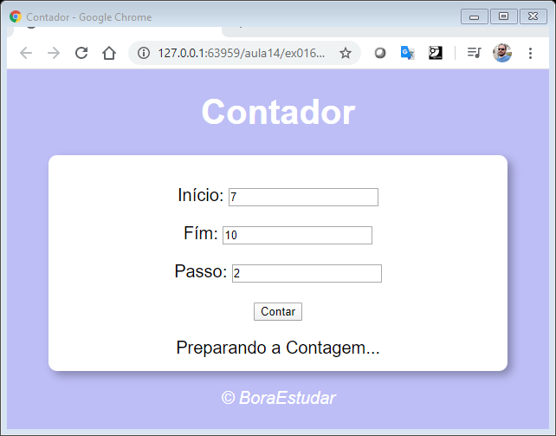

## Resolução do exercício

Código HTML:

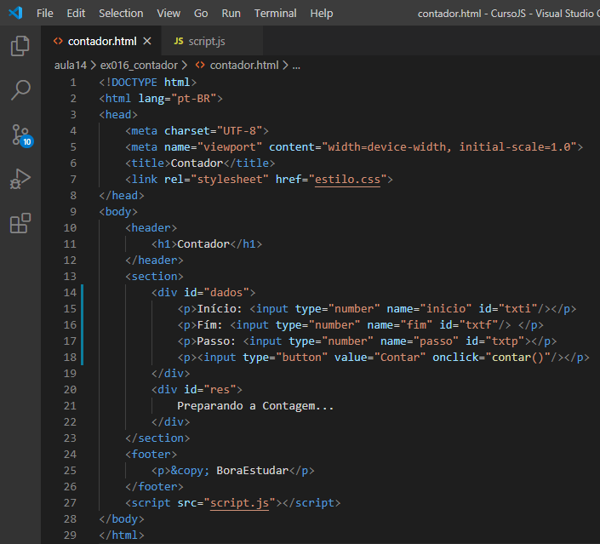

Código Js

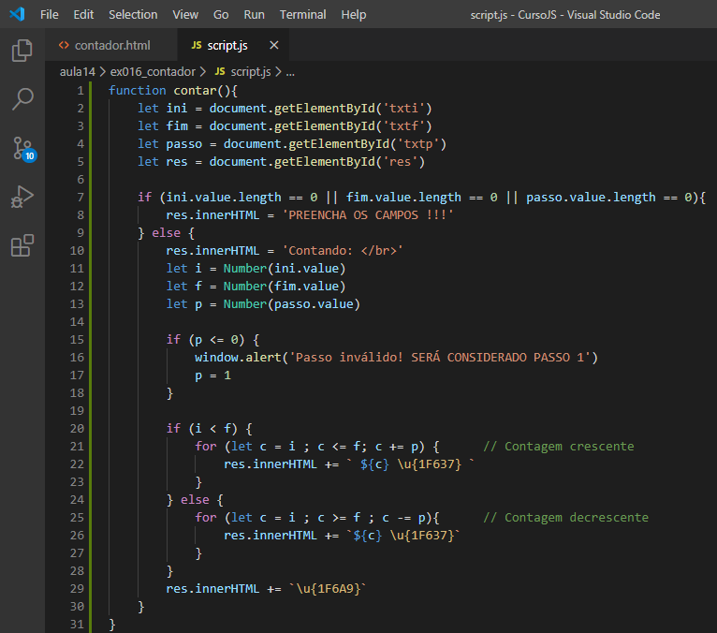

## Resultado do contador:

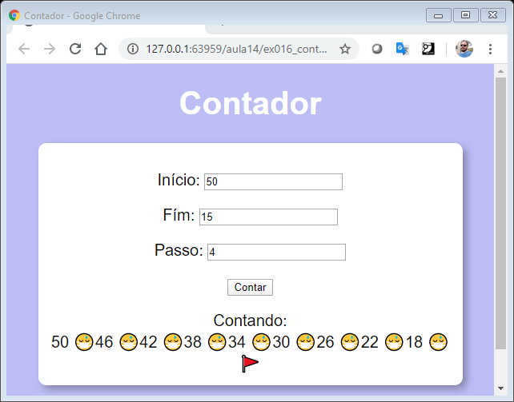

# Exercício:

Faça um site que ao se inserir um número, seja exibido a tabuada desse número.

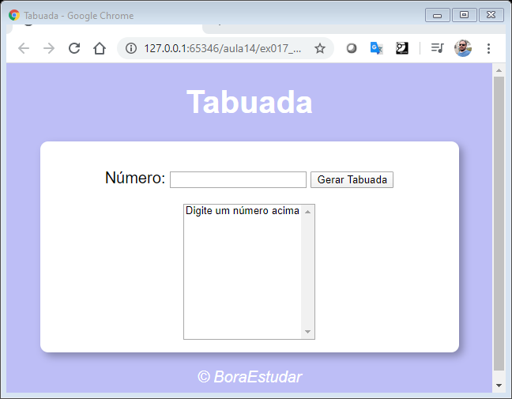

Resolução:

## Código em HTML

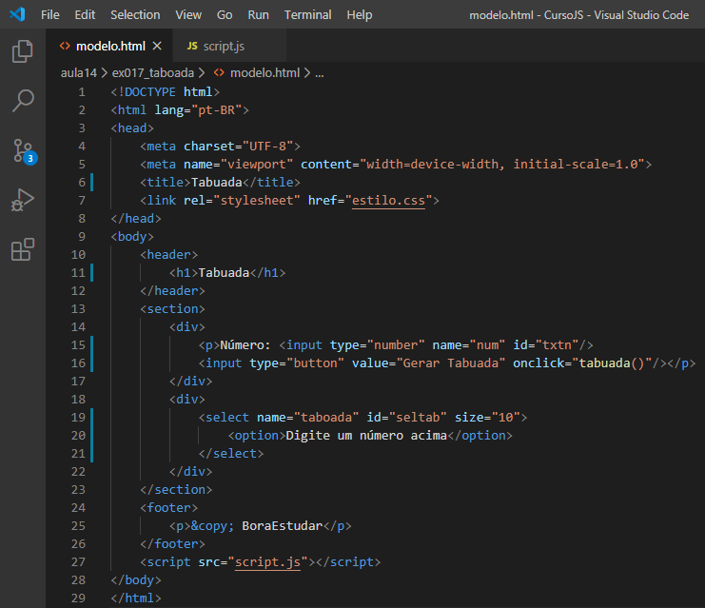

## Código em Js

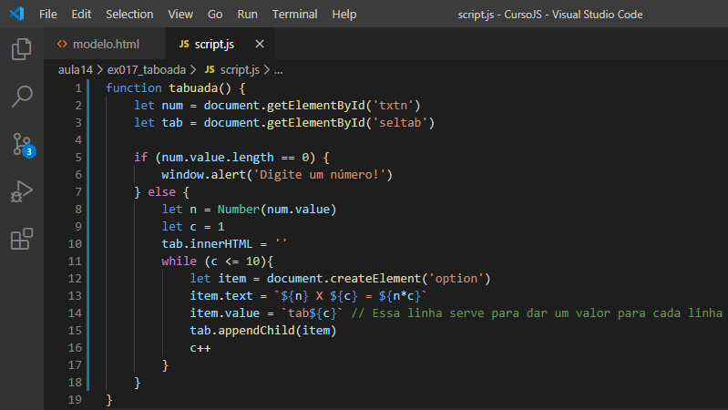

## Resultado

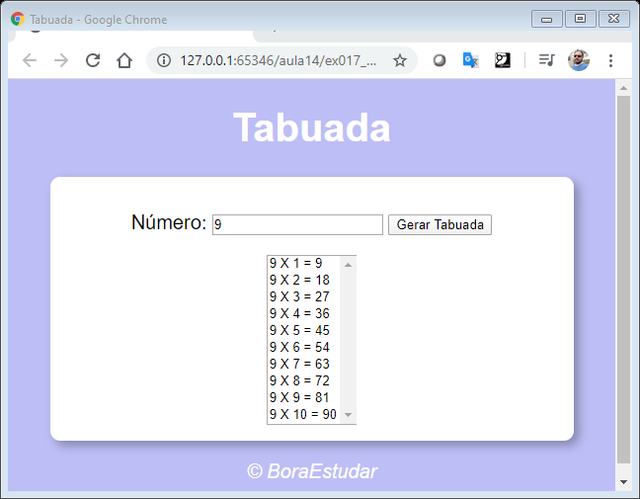

# Site para baixar Imagens

É importante não utilizar imagens sem o consentimento do proprietário. Nesse site, podemos baixar imagens gratuitas e ainda realizar doações para o autor. <https://www.pexels.com/pt-br>

# Site para baixar emoji

Uma boa fonte para se pegar emojis é o site <http://unicode.org/emoji/charts/full-emoji-list.html>

Acesse o site, copie o código do emojim escolhido

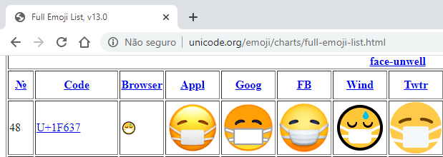

No Js substituímos o U+ por contra barra e o coloque o código entre chaves. **\u{**1F637**}**

**Exemplo:**

\u{1F637}

# Variáveis Compostas array ou vetor

As **variáveis Simples** só conseguem armazenar um valor por vez. Caso uma outra variável seja inserida, o valor antigo é sobescrito.

As **variáveis compostas** devem ser capazes de armazenar vários valores em uma mesma estrutura.

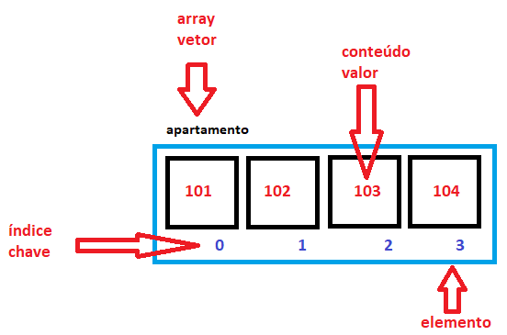

**var** apartamento = [ 101 , 102 , 103 , 104 ]

Uma variável composta é formada pelo **nome do vetor**, o **elemento** (local alocado da memória que agrupa índice e o valor armazenado dentro dele), o **índice** e o **conteúdo** do valor.

Exemplo:

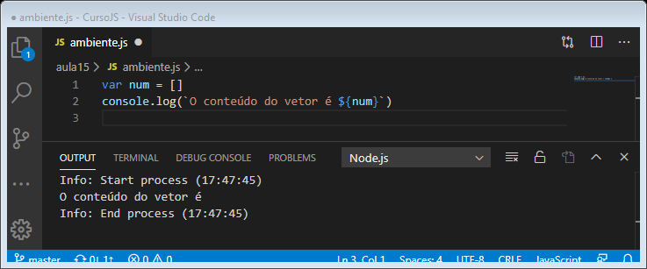

Inserindo valores:

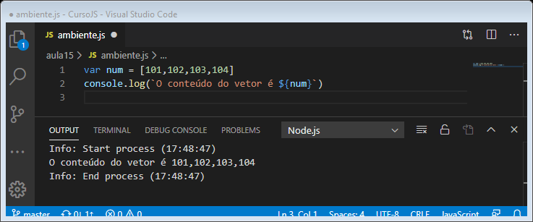

Sem o tracer router

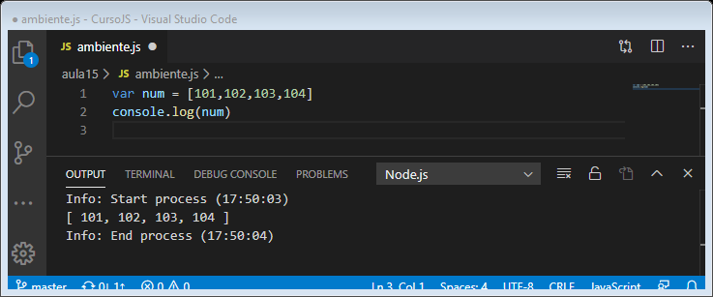

Acrescentando um valor em um índice inexistente

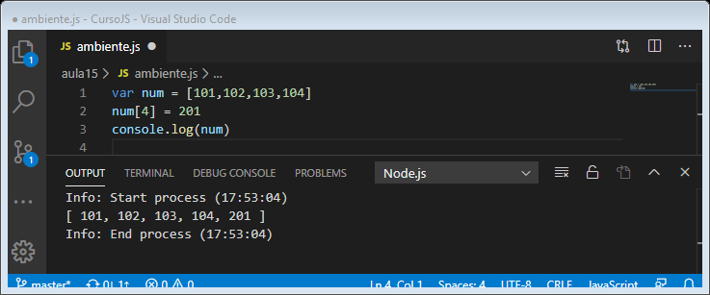

## push()

O comando push é um método interno do Js que acrescenta o valor no ultimo índice, sem a necessidade de explicitar qual é.

num.push(302)

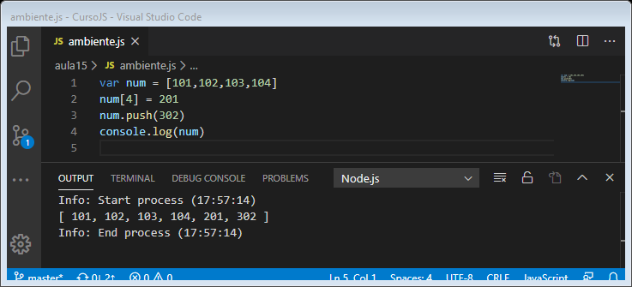

# length

O atributo length indica quantos elementos existem no array. Observação. No JavaScript o length não tem parênteses.

console.log(num.length)

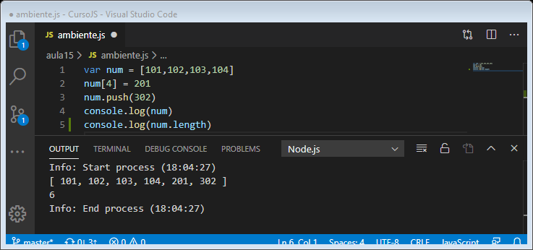

## sort()

O comando sort() é um método interno do JavaScript que ordena os conteúdos internos do array em ordem crescente.

num.sort()

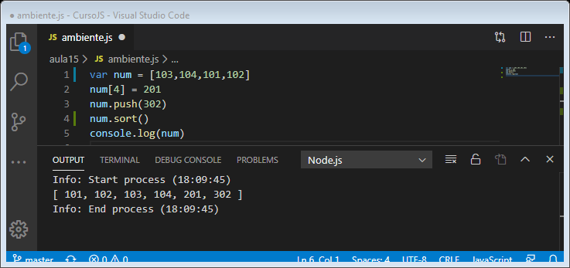

# Github

https://github.com/endroni/JavaScript.git

# Conclusão

Uma estruturação em quatro camadas pode ser um tanto complexo no início, porém possibilita um grande reaproveitamento em trabalhos que possuem funções semelhantes.

Espero que tenha valia para seus estudos.

# BIBLIOGRAFIA BÁSICA:

FLANAGAN, David. JavaScript: o guia definitivo / David Flanagan; tradução: João Eduardo Nóbrega Tortello; revisão técnica: Luciana Nedel. – 6. ed. – Porto Alegre: Bookman, 2013. O Guia Definitivo. ed. O’Reilly.

SILVA, Mauricio Samy. **JavaScript: Guia do Programador:** Guia Completo das Funcionalidades de Linguagem JavaScript. 6ª edição. São Paulo. ed. Novatec 2010.

# BIBLIOGRAFIA COMPLEMENTAR:

MDN web docs. Mozilla. **O que é JavaScript?** Aprenda o melhor em desenvolvimento web. Disponível em: <https://developer.mozilla.org/pt-BR/docs/Learn/JavaScript/First_steps/O_que_e_JavaScript>. Acesso em: 19 de março de 2020.

Documentação Oficial do Ecma. Standards@Internet Speed. Disponível em: <https://www.ecma-international.org/>. Acesso em: 21 de março de 2020.